Лекционно-семинарская форма обучения на уроках химии

Я считаю, что для активизации познавательной деятельности обучающихся на уроках необходимо применять современные образовательные технологии.
Система, по которой я работаю, предусматривает проведение нестандартных уроков:
- общий разбор темы (лекции);
- обобщение и систематизация знаний (семинары);
- совершенствование знаний, умений и навыков (семинары-практикумы, уроки деловых игр);
- контроль знаний, умений и навыков обучающихся.
Такая система позволяет добиваться глубины и осознанности знаний обучающихся; высвободить достаточное количество времени для углубленного изучения темы каждым учеником непосредственно на уроке под руководством учителя. Самое важное в ней то, что ученики видят перед собой конечную цель своей работы и путь, по которому им предстоит идти к этой цели.
Готовясь к уроку-лекции, я руководствуюсь следующими требованиями:
- высокая целенаправленность основных рассматриваемых вопросов;
- повышенная информативная ёмкость материала;
- поисковый характер его изложения.
Урок-лекцию строю по следующей схеме:
- сообщаю тему лекции;
- раскрываю её значение;
- знакомлю с планом лекции (для экономии времени записываю его на доске);
- лекцию провожу в соответствии с планом и обращаюсь к нему по мере изложения. Это облегчает обучающимся уяснения логики изложения.
На каждом уроке-лекции я привлекаю обучающихся к активному соучастию, формулировке выводов и обобщений. Считаю обязательным условием включение в урок-лекцию эксперимента.
Лекция, в отличие от урока, даёт возможность обеспечить более ускоренный темп обучения и повысить его теоретический уровень, формировать в обучающихся умение самостоятельно и критически мыслить, вырабатывать в них ряд навыков самообразования, а также пробуждать желание, проявлять инициативу.
Лекционная форма обучения помогает более целенаправленно подготовить выпускников к напряженной умственной работе, которая ожидает их в будущем независимо от выбранной специальности.
В своей практической деятельности я использую следующие типы лекций:
- обзорная лекция проводится с целью освещения широкого круга вопросов, расширения мировоззрения обучающихся. Важным моментом лекции есть отбор и структура учебного материала, что обеспечивает подготовку обучающихся к логическому восприятию систематизированной информации усвоения систематических знаний. Доминирующими приёмами являются описание и анализ фактов, явлений, процессов, а средствами реализации – рациональное сочетание слова учителя и наглядность.

- вводная лекция заключается в том, что главная ее цель – изучение основных идей и аспектов курсов учебного предмета. Наиболее характерными ее приемами являются сравнения, использование знаний обучающихся, которые они приобрели в своей практической деятельности, самостоятельное суждение и выводы.
- обобщающая лекция проводится после изучения полного курса с целью систематизации и углубления знаний обучающихся. Она подытоживает цикл проведенных уроков по определенным темам и приводит в систему знания обучающихся.

- лекция-инструктаж проводится, как правило, с целью подготовки обучающихся к семинару, лабораторной работе, практическому занятию.
Лекционные уроки использую много лет, так как они способствуют получению положительных результатов не только в плане организации учебно-воспитательного процесса, но и позволяют добиваться более высокого качества знаний, умений и навыков обучающихся.
Согласно учебному плану мною разработаны уроки-лекции, они постоянно дополняются новыми сведениями из области химии.
Наравне с уроками-лекциями, я широко использую и такую нетрадиционную форму урока как урок-семинар. Планируя уроки-семинары, учитываю особенности изучаемого материала, его практическую значимость. Использую в своей работе такие виды семинаров:
- развернутые беседы;
- создание презентаций с последующей зашитой;
- решение и составление задач;
- комбинированные семинары.
К семинару предлагаю план, заранее содержащий узловые вопросы темы, раздела.
Начинаю семинар с того, что зачитываю девиз урока, обращаю внимание на его основные вопросы, обосновываю необходимость и важность изучаемого материала. Именно на этих занятиях удается в полной мере осуществить взаимосвязь «учитель-ученик», помочь обучающимся осознанно овладеть изученным материалом, получить ответы на неясные вопросы, обрабатывается автоматизированные действия, что важно при обучении химии (определение валентности; принадлежность веществ к классам химических соединений; составление уравнений реакции; использование номенклатуры неорганических и органических веществ).
Наблюдая за работой обучающихся, в определённой мере имеется возможность оценить уровень учебных достижений обучающихся и использовать эти наблюдения в дальнейшем.
Подводя итог семинара, я вместе со своими учащимися отмечаем мировоззренческое значение рассматриваемых вопросов, анализируем свою работу на данном этапе. Затем я предлагаю ребятам вопросы и задания творческого характера для самостоятельной работы с целью расширения их химического кругозора (решение экспериментальных задач, проведение лабораторных опытов исследовательского характера).
В результате многолетней работы, мною созданы методические разработки уроков-семинаров, которые я постоянно использую в своей практической деятельности.
Уроки-практикумы это одна из составных частей лекционно-семинарской системы. В процессе практической деятельности у школьников формируются умения проводить химический эксперимент, собирать экспериментальную информацию, устанавливать причинно-следственные связи, сравнивать, осуществлять анализ и синтез, обрабатывать наблюдения и связывать их с теорией.
Схему такого урока я могу представить так:
Сообщение целей и задач урока → постановка проблемы и поиск её решения → инструктаж о приёмах работы и фиксации результатов → монтирование приборов → проведение работы → фиксация и анализ полученных результатов → подведение итогов.
Важной составляющей повышения эффективности урока является система контроля знаний, умений и навыков обучающихся.
- без оценивания не может возникнуть обратная связь;
- без обратной связи не может появиться информация о достигнутых результатах;
- без информации о достигнутых результатах не будет успешного обучения.
Приступая к контрольно-оценочной деятельности, я перед собой ставлю два вопроса:
- Что проверять? (полнота знаний, правильность знаний, глубина знаний, осознанность знаний, прочность знаний)
- Как проверять?

Использую устную проверку знаний

Индивидуальный Фронтальный
опрос опрос

Чтобы добиться внимания всех обучающихся к ответам своих товарищей, при проведении индивидуального опроса использую приём устного рецензирования.
- Использую письменную проверку знаний.

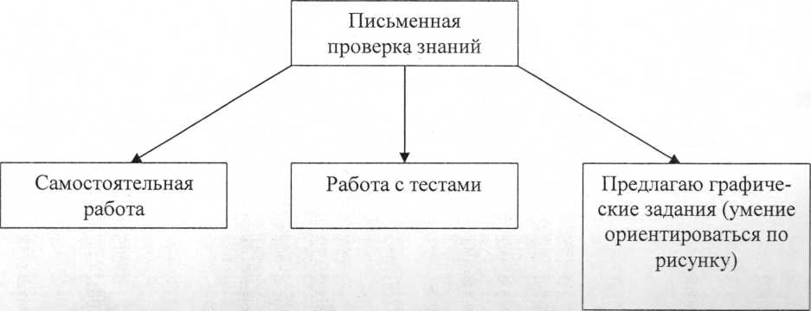
Следовательно, контрольно-оценочная деятельность способствует:
- всестороннему изучению обучающихся;
- уровню и качеству усвоения учебного материала;
- выявлению пробелов в знаниях и умениях отдельных обучающихся, с целью внесения необходимых корректив в процессе обучения.
В 10-11 классах мною используется такая форма письменного контроля, как большое домашнее задание по отдельным темам, подготовка проектов с последующей защитой.
Таким образом, лекционно-семинарская система предусматривает изучение материала большими блоками, что даёт возможность многократно рассматривать изучаемый материал, устанавливать глубокие связи с ранее изученным, получать резерв времени для самостоятельной работы по формированию умений и навыков, приёмов деятельности.

